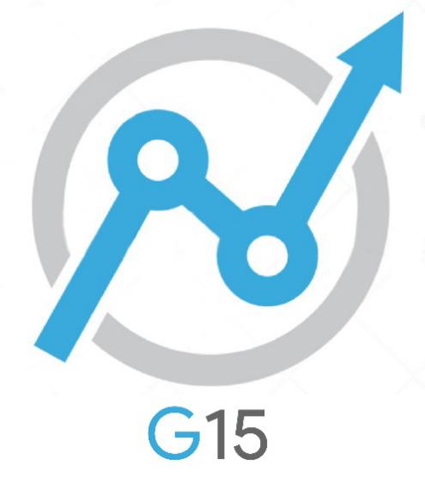

**软件工程系列课程教学辅助网站**

|  |  |  |
| --- | --- | --- |
| 文件状态：  　[ ]草稿  　[√]正式发布  　[　]正在修改 | **文件标识：** | PRD-2018-G15-PMP |
| **当前版本：** | 1.0.0 |
| **作者：** | 黄叶轩，陈俊仁，吕迪，徐双铅，陈苏民 |
| **完成日期：** | 2019-1-15 |

**采购管理计划**

**Procurement management plan**

**版 本 历 史**

|  |  |  |  |  |
| --- | --- | --- | --- | --- |
| **版本** | **作者** | **协助者** | **起止日期** | **备注** |
| 0.1.0 | 陈俊仁 | 陈俊仁，黄叶轩，吕迪，徐双铅，陈苏民 | 2018/11/25-2018/11/25 | 起草 |
| 1.0.0 | 陈俊仁 | 陈俊仁，黄叶轩，吕迪，徐双铅，陈苏民 | 2019/1/15-2019/1/15 | 正式发布 |

目录

**版 本 历 史** 2

1.1 采购内容 4

1.2 采购计划的关键因素 4

1.3 采购流程 4

1.3.1 采购方案 4

1.3.2 监控 4

* 1. 采购内容

|  |  |  |  |
| --- | --- | --- | --- |
| **采购内容** | **采购数量** | | **备注** |
| 月投入 | 年投入 |
| 电子书 | / | / | 网上资源学习使用暂无费用 |
| UML建模工具 | / | / | 网上有破解版或是教育版暂无费用 |
| AxureRP | / | / | 网上有破解版或是教育版暂无费用 |
| Office | / | / | 网上有破解版或是教育版暂无费用 |
| Vmware | / | / | 网上有破解版或是教育版暂无费用 |

* 1. 采购计划的关键因素



|  |  |  |  |  |
| --- | --- | --- | --- | --- |
| 风险名称 | 解决方案 | 发生概率 | 影响程度 | 优先级 |
| 资源缺乏 | 共同上网寻找资源 | 中 | 低 | 低 |
| UI设计不合理 | 寻找有经验的UI设计师了解详细 | 低 | 中 | 低 |
| UI设计跟不上进度 | 投入更多的人力进行ui的学习和设计 | 中 | 中 | 中 |
| 项目质量不过关 | 由SQA质量保障小组联合评审 | 中 | 高 | 高 |

* 1. 采购流程
     1. 采购方案

1. 做好采购前的准备工作，对各项事务的市场价有一个充分的了解。
2. 写出采购申报清单，在小组内公示三天，无异议由组长审核通过。
3. 由采购人员确保采购内容的有效性等。
   * 1. 监控
4. 采购过程必须有相应的至少两名小组成员在场。
5. 采购过程中需要进行录音或拍摄视频。
6. 采购相关项目必须通过小组内所有成员的审核，有异议需要及时沟通。
7. 采购人员需要确保采购内容的有效性，若因为非不可抗力的因素导致采购内容出现误差，需要由相关采购人员个人承担相应费用。